ОБЩЕСТВЕННАЯ ОРГАНИЗАЦИЯ «ВСЕРОССИЙСКИЙ ЭЛЕКТРОПРОФСОЮЗ»

ПРЕЗИДИУМ

П О С Т А Н О В Л Е Н И Е

27. 09.2016 | г. Ялта | № 5-7

О внесении изменений и дополнений в Положение

о правовой инспекции труда Общественного

объединения - «Всероссийский Электропрофсоюз»

Заслушав и обсудив предоставленную Правовым департаментом ВЭП информацию, а также в связи с изменениями и дополнениями, внесенными в Трудовой кодекс Российской Федерации, Устав ВЭП, Типовое положение о правовой инспекции труда профсоюзов (протокол заседания Исполкома ФНПР № 2-14 от 17.02.2016г.) и руководствуясь п. 1 Постановления II-6 о передаче полномочий Центрального комитета Профсоюза Президиуму и Председателю ВЭП, принятого 21.04.2016г. II Пленумом ЦК ВЭП, Президиум Профсоюза

ПОСТАНОВЛЯЕТ:

- Утвердить Положение о правовой инспекции труда Общественной организации «Всероссийский Электропрофсоюз» в предложенной редакции.
- Положение о правовой инспекции труда Общественного объединения - «Всероссийский Электропрофсоюз» от 21 ноября 2002 года (с последующими изменениями и дополнениями) считать утратившим силу.
- Руководителям территориальных организаций ВЭП привести наименование штатных должностей, занимаемых правовыми инспекторами труда Профсоюза в соответствие с п. 1.9. утвержденного Положения.
- Возложить на Правовой департамент ВЭП работу по координации и методической помощи в деятельности правовых инспекторов труда Профсоюза, обобщении сведений и информационных материалов об их деятельности, организации учебных семинаров - совещаний и иных мероприятий, направленных на повышение юридической квалификации представителей ВЭП, осуществляющих правозащитную деятельность.
- Контроль за выполнением настоящего постановления возложить на заместителя Председателя ВЭП Офицерова Ю.Б.

Председатель | 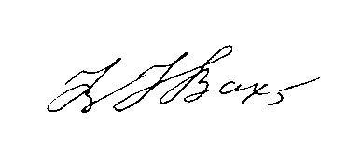 | В.Н.Вахрушкин

